**Documento de Proposta de Solução de Business Intelligence para o Esquema de Dados Sakila**

**Nome da Empresa:**

A empresa que desenvolverá e fornecerá a solução de Business Intelligence para o esquema de dados Sakila será chamada "L.P Data Solutions." Este nome reflete a nossa especialização em fornecer soluções de dados e análises para atender às necessidades do cliente.

**Logo da Empresa:**

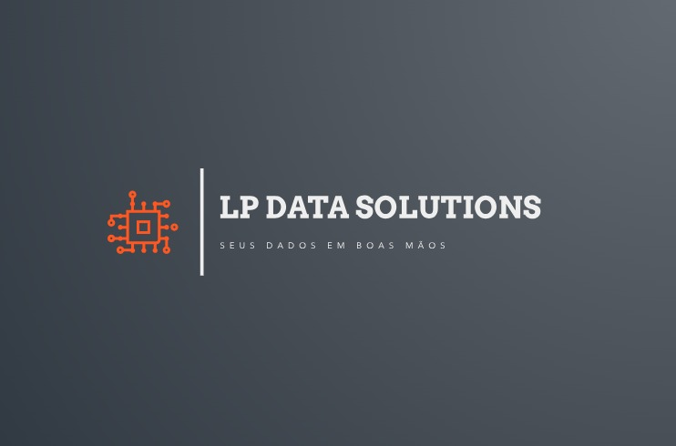

A empresa "L.P Data Solutions" já possui um logo, que representa a sua identidade e essência. O logo foi projetado para refletir nosso compromisso com a análise de dados e soluções de negócios de alto desempenho. Ele será incorporado em toda a documentação, relatórios e painéis de Business Intelligence para reforçar a nossa marca.

**Problema**

**Descrição do Problema do Cliente:**

O cliente, uma locadora de vídeo fictícia baseada no esquema de dados Sakila, enfrenta desafios em termos de gerenciamento de vendas e tomada de decisões estratégicas. Eles desejam entender melhor o desempenho de vendas, identificar tendências e padrões nas transações de locação de filmes e tomar decisões informadas para otimizar a operação e aumentar a receita.

**Objetivo do Projeto de BI:**

O objetivo deste projeto de Business Intelligence é fornecer ao cliente insights acionáveis que permitam:

1. Acompanhar o desempenho de vendas mensalmente, anualmente e diariamente.
2. Identificar quais filmes e categorias estão gerando mais receita.
3. Analisar o comportamento do cliente, incluindo os melhores clientes em termos de gastos.
4. Identificar horários de pico para otimizar a alocação de recursos.

**Solução Proposta**

**Principais Componentes da Solução:**

1. **Modelagem de Dados:**
   * + Utilizaremos o esquema de dados Sakila como base para o nosso data Warehouse, e também uma tabela excel preenchida manualmente.
     + Criaremos um modelo dimensional com as seguintes dimensões:
     + Dimensão de Tempo (para análise diária, mensal e anual).
     + Dimensão de Filme (para análise de categorias de filmes).
     + Dimensão de Cliente (para análise de comportamento do cliente).
     + Dimensão Pagamento (para análise de pagamentos realizados em data prevista).
     + A tabela de fatos conterá métricas de vendas, como receita e quantidade de locações.
2. **Fontes de Dados Utilizadas:**
   * + O esquema de dados Sakila, que inclui tabelas como **rental**, **payment**, **film**, **customer**, etc.
     + Dados históricos das vendas disponíveis no Sakila.
3. **ETL (Extract, Transform, Load):** 
   * + Automatizaremos o processo ETL para extrair dados do Sakila, transformá-los em um formato adequado para análise e carregar os dados no nosso data warehouse.
     + O ETL será executado diariamente para manter os dados atualizados.
4. **Indicadores-Chave de Desempenho (KPIs):**
   * + Receita mensal, anual e diária.
     + Total de locações mensal, anual e diário.
     + Filmes mais populares em termos de receita.
     + Melhores clientes em termos de gastos.
     + Horários de pico de locação.
5. **Visualização de Dados:**
   * + Utilizaremos ferramentas de visualização, como Tableau ou Power BI, para criar painéis interativos e relatórios que permitirão ao cliente visualizar os KPIs, tendências e insights de forma intuitiva.
6. **Matriz Dimensão x Indicador:**

A matriz Dimensão x Indicador nos permitirá analisar os KPIs de vendas em relação a diferentes dimensões:

Receita por mês/ano/dia em relação à dimensão de tempo.

Receita por categoria de filme em relação à dimensão de filme.

Receita por cliente em relação à dimensão de cliente.

**Benefícios Esperados:**

Com esta solução de Business Intelligence, o cliente poderá tomar decisões informadas para otimizar a operação da locadora, identificar oportunidades de receita, melhorar a satisfação do cliente e maximizar os lucros.

**Cronograma de Execução:**

* Fase 1: Modelagem de Dados e ETL (4 semanas).
* Fase 2: Desenvolvimento de Painéis e Relatórios (4 semanas).
* Fase 3: Testes e Treinamento (2 semanas).
* Fase 4: Implantação e Monitoramento (em andamento).

**Orçamento Estimado:**

O orçamento estimado para este projeto inclui custos de desenvolvimento, licenças de software, treinamento da equipe e suporte contínuo.

**Conclusão**

Esta proposta de solução de Business Intelligence tem como objetivo fornecer ao cliente as ferramentas necessárias para monitorar e otimizar o desempenho de vendas da locadora de vídeo, utilizando o esquema de dados Sakila como base. A solução inclui modelagem de dados, ETL automatizado, indicadores-chave de desempenho, visualização de dados e análises detalhadas. Esperamos que essa solução ajude o cliente a tomar decisões estratégicas bem fundamentadas e a melhorar a eficiência operacional.

**Softwares Utilizados:  
Manutenção banco de dados Origem:** MySql Workbanch.

**Manutenção banco de dados Destino:** Sql Developer / Linguagem oracle (PL/SQL).

**Processo ETL:** Oracle Data Integrator (ODI).

**Modelagem:** MySql Workbanch.

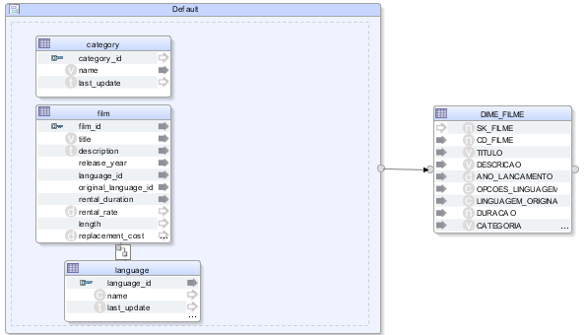**Processo ETL:**

**Dime_Filme 🡪**

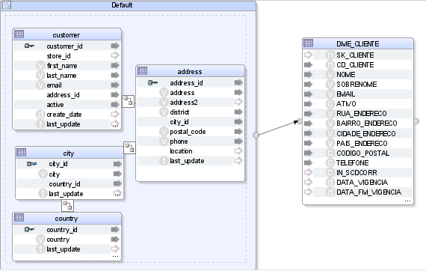**Dime_cliente 🡪**

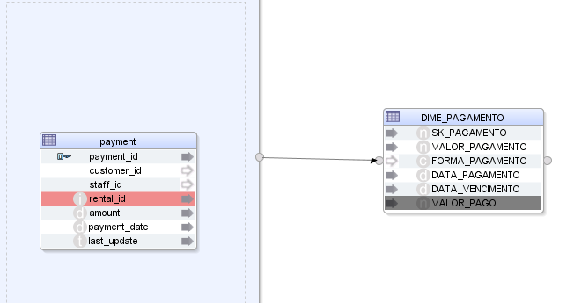

**Dime_Pagamento 🡪**

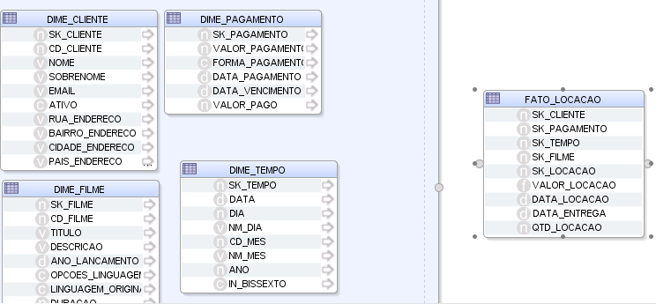**Fato_locação 🡪**

**Obs:** O processo ETL é feito de maneira low code.